

كيفية تعطيل نمط إلغاء القفل على شاشة جهاز Uniview NVR (واجهة المُستخدِم الرسومية)؟

كيفية تعطيل نمط إلغاء القفل على شاشة جهاز Uniview NVR (واجهة المُستخدِم الرسومية)؟
الوصف
ملاحظة: تنطبق هذه الطريقة على معظم السيناريوهات. وإذا لم تجدي الطريقة نفعًا في حل مشكلتك، فيوصى باستشارة فريق الدعم الفني لدينا.
https://global.uniview.com/Support/Service_Hotline/
خطوات التشغيل
الخطوة 1: سجِّل الدخول إلى جهاز NVR على الشاشة.
الخطوة 2: حرّر المُستخدِم المسؤول أسفل المسار "System>User" وأدخل كلمة مرور تسجيل الدخول.
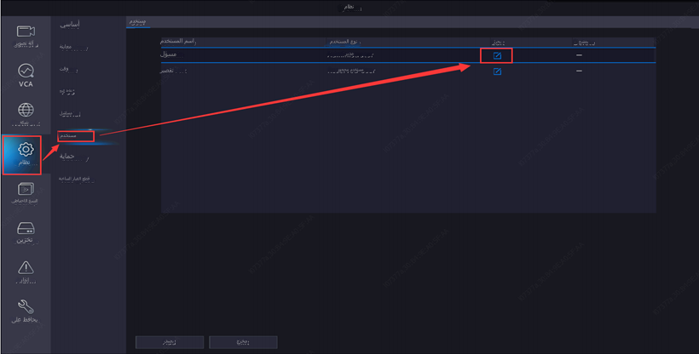
الخطوة 3: ألغِ تحديد Enable Unlock Pattern في النافذة المنبثقة وانقر فوق OK لحفظه.
